Zadání pro e- learning:
Prostudujte systémy omezení vlivu větru u postřikovačů, vývoj postřikové techniky, doplňte si do sešitů červeně psaný text a legendu u obrázků sklízecích mlátiček.

II.1.2 Systémy pro omezení vlivu větu a snížení úletu jemných kapének
Tyto systémy plní následující funkce:
- omezení vlivu větru, tím prodloužit dobu využití postřikovače a zajistit včasnost zásahu
- zmenšení úletu jemných kapének
- lepší pronikání postřikové látky do porostu, lepší pokrytí cílové plochy
- zvýšením účinnosti postřiku vlivem výše uvedeného lze redukovat spotřebu vody i účinné látky.

Některé systémy tak doplňují postřikovací rám přetlakovým ventilačním zařízením podpory vzduchu.

Obr. Příklad zařízení pro podporu vzduchu postřikovače

Používané systémy
1. Air Sprayer – vzduchový rukávec je zezadu na postřikovém rámu, co nejblíže k tryskám. Podtlakem mezi rukávcem a tryskami jsou nasávány drobné kapky a unášeny k cílové ploše. Postřik díky vzduchové cloně lépe proniká do porostu.

Obr. Systém Air Sprayer
2. Systém směšovacích trysek Airtec. Postřikovací kapalina (jícha) se přivádí z rozvodu přes kalibrovaný otvor do směšovací komory, kde se proti odrazové destičce tříští a mísí se vzduchem, který se přivádí samostatným přívodem od kompresoru.

Obr. Systém Airtec

3. Twin systém – pronikání postřiku do porostu a ochranu proti větru zajišťuje uspořádaný vzduchový proud vycházející ze štěrbiny rukávce. Proud svírá s osou proudu rozptylované kapaliny úhel 20°.

Obr. Twin systém

4. Rozptylovač Turbo Drop s injektorem. Jednoduchý a laciný systém spočívá v osazení vložky před vlastní trysku. Tryska rozptyluje jíchu se vzduchem bez ventilátoru – za dávkovací clonkou se přisává injektorem vzduchem. Dokonale homogenní směs kapaliny se vzduchem se rozptyluje tryskou do porostu. Lze použít libovolné trysky.
Obr. Turbo Drop tryska
5. Antidriftový kryt. Postřikovací rám je opatřen robustní trubkou, která rozevírá porost. Vzadu je aplikační prostor zakryt těžkou pogumovanou tkaninou. V přední stěně krytu je štěrbina, kterou přichází proud vzduchu a napomáhá turbulentním prouděním lepšímu ošetření rostlin. Je to jednoduché a levné řešení.

Obr. Práce antidriftového krytu v porostu a při preemergentním ošetřování plodiny

6. Systém Danfoil. Proud vzduchu strhává velkou rychlostí kapalinu roztříštěnou ryskou na jemné kapénky. Systém potřebuje výkonné vysokotlaké dmychadlo (roste potřeba příkonu od traktoru).
Obr. Systém Danfoil

7.Systém Sleeve Boom. Systém pracuje odlišně s podporou vzduchu.Trysky jsou postaveny vertikálně (kde postřikují porost shora), a horizontálně. Kolmo či šikmo přivedený proud vzduchu strhává rozptýlenou kapalinu od horizontálních trysek, odráží se od povrchu pozemku vzhůru a dostává se tak k celé rostlině.
Obr. Systém Sleeve Bloom

II.1.3 Postřikovací technika s vratným oběhem
Využívá hlavně u vinic a sadů. Její funkce spočívá v tom, že podíl postřikové kapaliny, které nepokryje cílovou plochu, je zachycován a dopravován zpět do zásobní nádrže. Jedná se o způsob tzv. tunelové aplikace, postřikování může probíhat s proudem vzduchu nebo bez něj.

II.1.4 Vývoj postřikové techniky.
Trend ve vývoji techniky na ochranu rostlin je její ekologizace. Vývoj se zaměřuje na neustálé zdokonalování dávkování, které by mělo přinést úsporu agrochemikálií a odstranit problémy se zbytky nepoužité jíchy a oplachové vody. To řeší systém injekčního dávkování.
Další z oblastí vývoje je lokálně diferencované ošetřování.

Lokálně diferencované ošetřování vychází z dokonalého zmapování stavu ošetřovaného pozemku. Zde se pracuje s využitím družicového navigačního systému GPS, který dokáže lokalizovat stav porostu i polohu strojní soupravy na pozemku on-line, tzv. přímo v průběhu pracovní jízdy. Nebo může být aktuální stav porostu a pozemku nahrán na záznamové zařízení a vložen do palubního počítače postřikovače. Aplikační stroje pro tento účel musí být opatřeny injekčním dávkováním až po jednotlivé trysky, protože získané informace slouží pro řízení aplikačního stroje.

Injekční dávkování
Princip spočívá v tom, že k ředění aplikovaného přípravku vodou dochází až těsně před vstupem do trysek. Nádrž postřikovače obsahuje čistou vodu. Přípravky se uchovávají v původních obalech. Nezávisle na sobě lze současně aplikovat i několik přípravků a měnit dávku přípravků v průběhu aplikace. Dávkování je prováděno palubním počítačem, který může i snímat využívat satelitního systému GPS.

Výhody injekčního dávkování:
- nedochází ke kontaminaci zařízení
- přípravky jsou stále pouze v originálních obalech
- seřizovací postřikovače lze provádět pouze čistou vodou
- dávkování nezávislé na pojezdové rychlosti
- při použití spolupráce se systémem GPS může plynule měnit dávku účinné kapaliny, například v závislosti na zaplevelení pozemku.

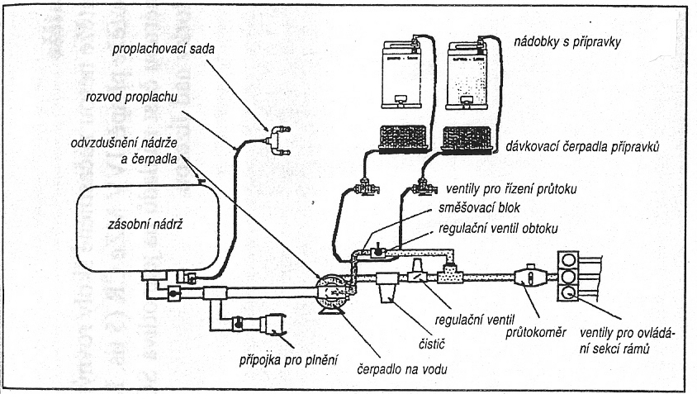
Obr. Princip systému injekčního dávkování

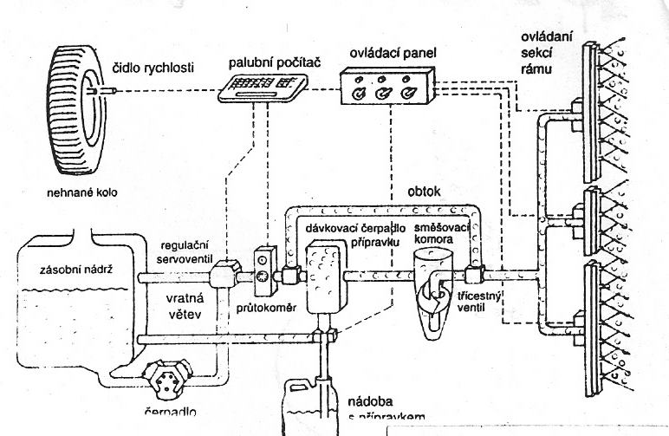
Obr. Konstrukční uspořádání postřikovače firmy Agroinject

III. Mechanizační prostředky pro sklizeň obilovin

obiloviny, význam výnosy
zrno a sláma
Obilniny – více než 50% výměry orné půdy
- sklizeň ve špičce – 10 – 20denní veliký vliv na počasí s vlhkost zrna
- výnos zrna průměr 3 – 6, slámy také
- ztráty při sklizni

Technologie sklizně obilovin
Přímá sklizeň
Provádí se sklízecími mlátičkami. Plodinu současně se seče a mlátí.
Jednoznačně převládá v současném zemědělství.
Sklizeň se probíhá v plné zralosti plodiny, je podmíněna vyrovnaným
porostem.

Dělená sklizeň
Dvoufázová sklizeň
1. fáze - porost se seče ve žluté zralosti a nechá se na řádku 3 – 6 dní proschnout. Zrno dozraje do plné zralosti.
2. fáze - sběr mlátičkou
Výhody: vyšší využití sklízecí mlátičky, zrno má nižší vlhkost
Nevýhody: nutné je stálé počasí bez srážek, jinak hrozí velké sklizňové ztráty.

Třífázová sklizeň
1. Posečení ve žluté zralosti, obilí na řádcích dozraje.
2. Sběr řezačkou do utěsněných velkoobjemových vozů a odvoz na farmu.
3. Výmlat na stacionárním separátoru (mlátičce).
Tato technologie se nepoužívá.

III.1 Sklízecí mlátička
Agrotechnické požadavky:
- univerzálnost použití pro sklizeň obilovin, kukuřice na zrno, luskovin, olejnin, jetelovin, trav na zrno, příp. dalších zrnin
-

Konstrukční uspořádání sklízecích mlátiček
1) samochodné sklízecí mlátičky

2) bezmotorové – přívěsné sklízecí mlátičky
výhody: asi o 40% nižší cena
zvýšení ročního využití traktoru
může využívat kvalitativní vlastnosti traktoru (ergonomie, podvozek, hydraulika, elektronika,…)

Samochodné sklízecí mlátičky
Veliká strojní investice.
Kvalita sklízecí mlátičky je určena zejména těmito vlastnostmi:
- pořizovací cena
- životnost
- roční využití
- náklady na provoz a servis
- požadavky na obsluhu, jednoduchost ovládání, minimalizace rizik bezpečnosti práce
- provozní spolehlivost
- použitelnost sklízecí mlátičky na různé plodiny
- kvalita práce – ztráty, čistota zrna, poškozená zrna, průchodnost.

Hlavní části sklízecí mlátičky
- žací stůl a vkládací ústrojí
- mlátící (separační) ústrojí
- čistící ústrojí
- zásobník zrna
- motor, hnací ústrojí, převody
- ovládací ústrojí

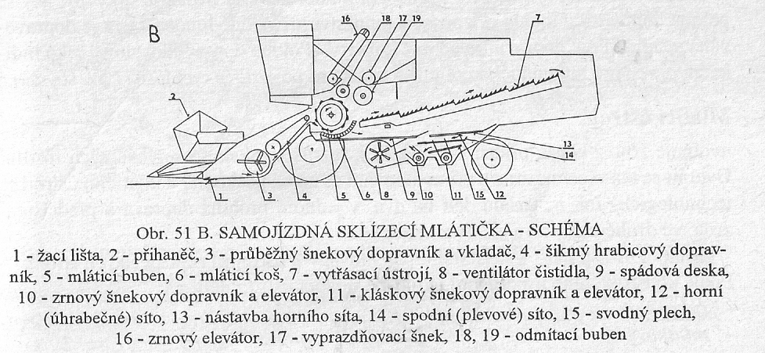
Obr. Části samochodné sklízecí mlátičky

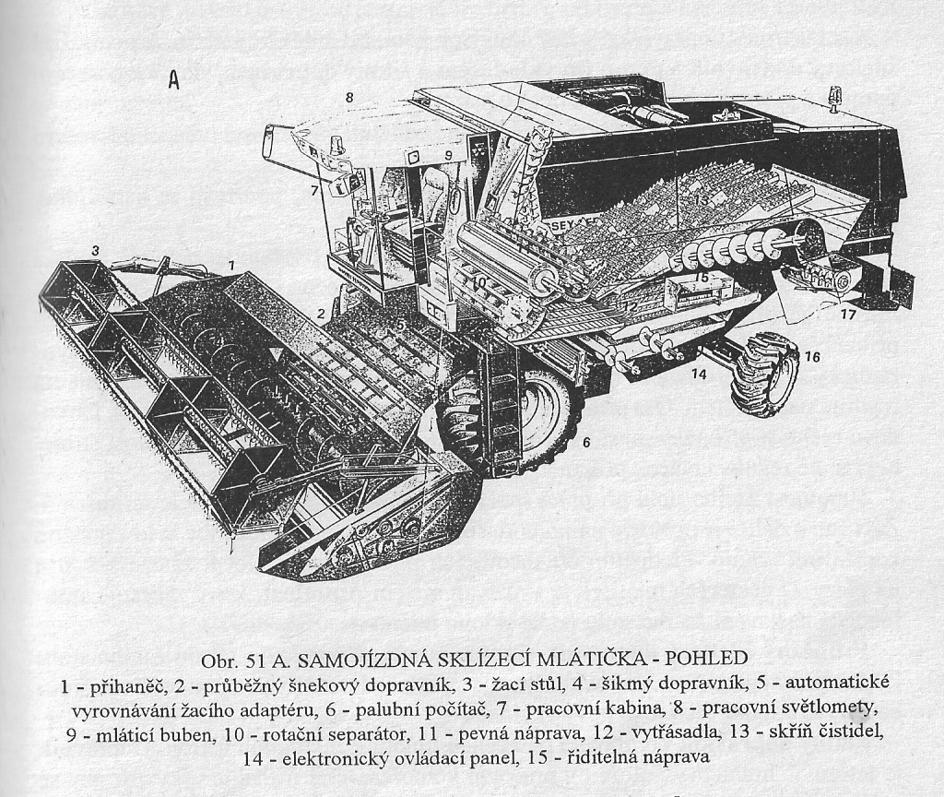
Obr. Prostorový řez sklízecí mlátičkou s tangenciálním (radiálním) mlátím ústrojím

